Приложение № 1
к документации об аукционе на право
заключения договора купли-продажи
лесных насаждений

Предмет аукциона № 6

Начальная цена предмета аукциона: 74 208 руб. 69 коп.
Кадастровый номер: 21:10:000000:6637
Ибресинское лесничество
Кошлоушское участковое лесничество

Номер лесного квартала |  | Номер лесотакса-ционного выдела-делянки | Площадь лесосеки, га | Хозяйство, преобла-дающая порода | Породы | Объем, куб. метров
 |  |  |  |  |  | Деловая |  |  |  | Дрова | Хворост-неликвид | Итого
 |  |  |  |  |  | Круп-ная | Сред-  няя | Мел-  кая | Итого | Дрова | Хворост-неликвид
211 |  | 18(2) | 2,5 | м/л. | ель | 5 | 12 | 2 | 19 | 1 | 2 | 22
 |  |  |  |  | береза | 131 | 129 | 4 | 264 | 91 | 51 | 406
 |  |  |  |  | осина |  |  |  |  | 8 | 2 | 10
 |  |  |  |  | липа | 1 | 7 | 1 | 9 | 37 | 8 | 54
 |  |  |  |  | итого | 137 | 148 | 7 | 292 | 137 | 63 | 492

ПЛАН ЛЕСНОГО УЧАСТКА
Местоположение: Чувашская Республика, Ибресинское лесничество, Кошлоушское участковое лесничество, квартал 211

Вид разрешенного использования: заготовка древесины

СХЕМА
РАСПОЛОЖЕНИЯ ЛЕСНЫХ НАСАЖДЕНИЙ

Местоположение лесных насаждений: Чувашская Республика, Ибресинский район,
Ибресинское лесничество, Кошлоушское участковое лесничество, квартал 211, выдел 18, делянка 2.
Масштаб 1:10000 Площадь 2,5 га
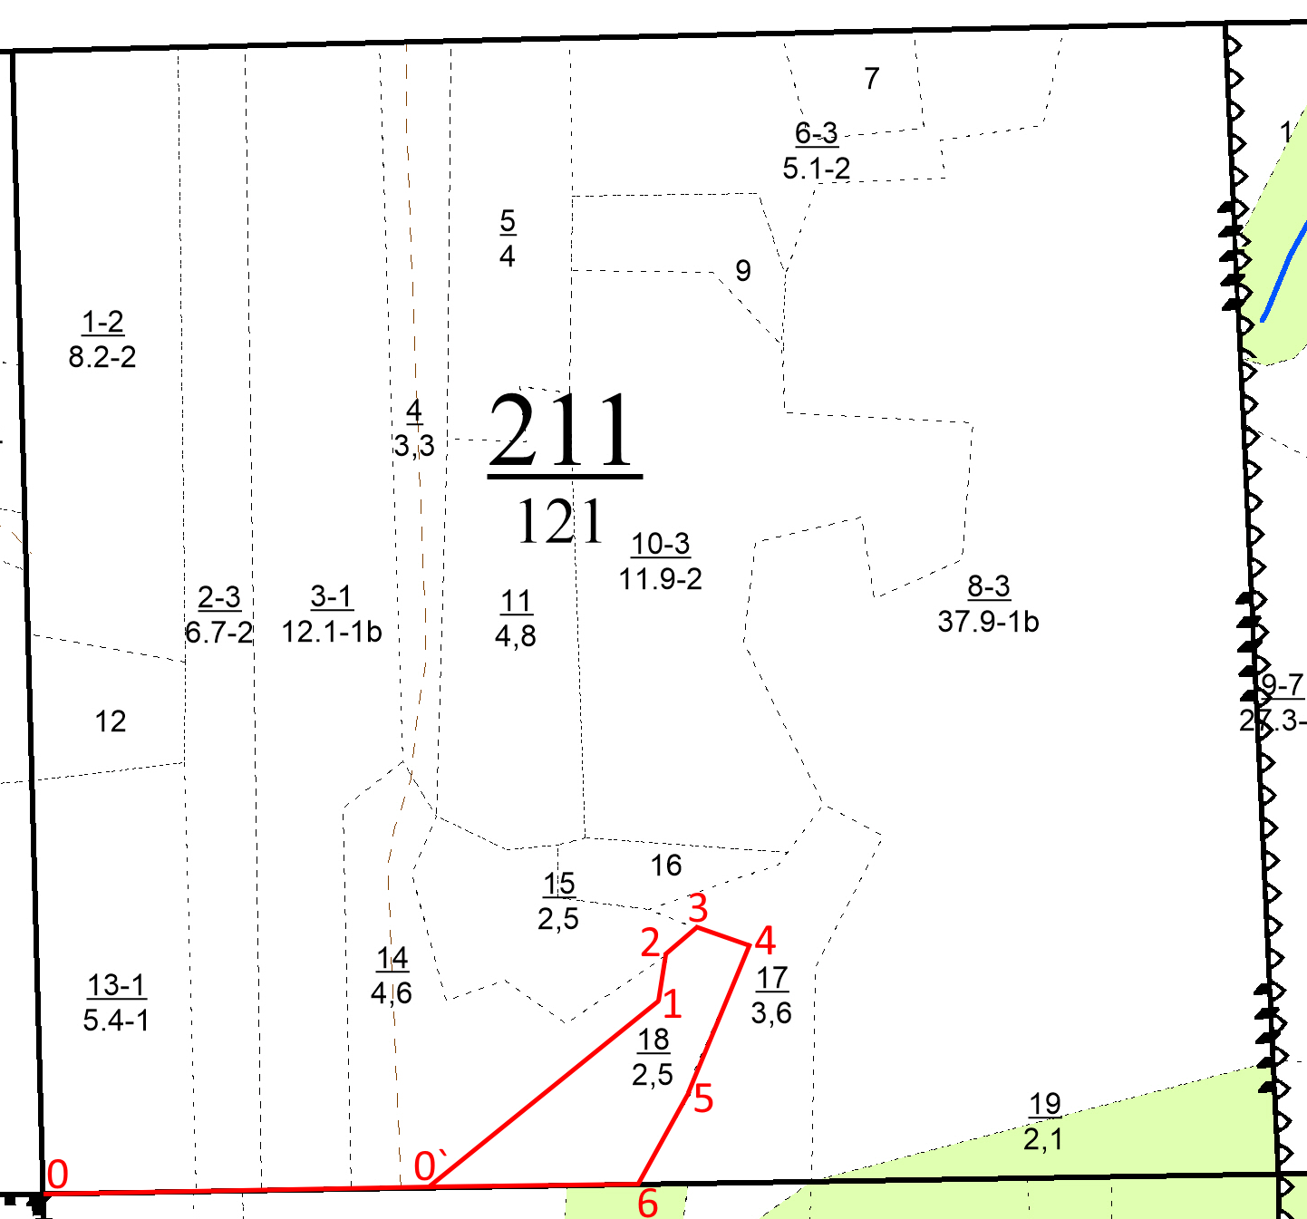
Экспликация лесосеки

Данные инструментальной съемки границ лесного участка
№ точек | Румбы линий | Длина линий, м
0-0' | СВ – 80° | 360
0'-1 | СВ – 43° | 280
1-2 | СВ – 2° | 40
2-3 | СВ– 43° | 40
3-4 | ЮВ – 79° | 45
4-5 | ЮЗ – 14° | 140
5-6 | ЮЗ - 24° | 117
6-0' | ЮЗ - 80° | 187

Условные обозначения: граница лесного участка

Таксационное описание лесных насаждений,
выставляемых на аукцион на право заключения
договора купли-продажи лесных насаждений
Наименование  участкового лесничества | №  кв. | №  выд. | Площадь,  га | Состав  насаждения | Возраст | Бони-  тет | Общий  запас вырубаемой древесины,  куб.м.
Кошлоушское | 211 | 18 | 2,5 | 8Б2С | 75 | 1 | 492

Характеристика лесных насаждений
га

Общая площадь - всего | в том числе
Общая площадь - всего | лесные земли |  |  |  |  | нелесные земли
Общая площадь - всего | покрытые лесной растительностью - всего | в том числе покрытые лесными культурами | лесные питомники, плантации | непокрытые лесной растительностью | итого | дороги | просеки | боло-та | дру-гие | ито-го
2,5 | 2,5 |  |  |  | 2,5

Целевое назначение лесов | Номер квартала (выдела) | Преобладающая порода | Площадь, га/  запас вырубаемой древесины, куб. м | в том числе по группам возраста древостоя, га / куб. м
 |  |  |  | молодняки | средневозрастные | приспевающие | спелые и перестойные
Кошлоушское участковое лесничество
Эксплуатационные леса | 211/18 | береза | 2,5/492 |  |  |  | 2,5/492

